Kungshamn-Lysekil-Munkedals Inner Wheel Club Distrikt 236

Inbjudan till Januari månads IW-möte
Programansvarig är Birgitta Gedda, som tillsammans med styrelsen bjuder in till Hensbacka i Munkedal den 9 januari 2024 kl.15.
- Marie informerar

- Dagens gäst/föreläsare: Elin Råhnängen, som är Medicinskt ansvarig sjuksköterska i Munkedals kommun, kommer att berätta om den verksamheten.

- Vi har vanligt lotteri, där intäkten går till klubbkassan. Sonja Henriksson, Lisbeth Hedlund, Ingrid Heden-Oskarsson, Birgitta Gedda och Barbro Falck har med sig vinster.

- Vi har också Bokförsäljning. Alla tar med sig någon, några böcker som säljs för 20 kr/st. Intäkten går till klubbkassan.

- Vi bjuds på ……………….(vet ej detta i skrivande stund). Pris: 150 kr.
Anmälan senast 2 januari till Barbro. dahlgren.barbro@telia.com Tel. 0705-94 04 46
Referat från 12/12 2023 bifogas, finns också på vår Hemsida.

- Förhands- info:
Programansvariga för februari månadsträff är: Lena Sivik, Gunvor Sjöblom och Ingrid Sjöblom-Karlsson

Ha nu sköna helger och känn er Välkomna till 2024-års IW-möten önskar vi i styrelsen/ Sonja/sekr. 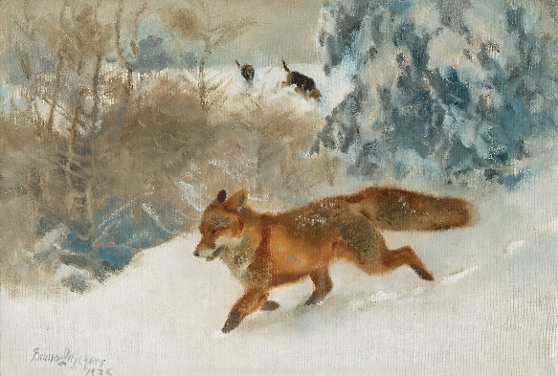 Bruno Liljefors är konstnären.

